Tartare de bar et huîtres, jus mousseux au curry
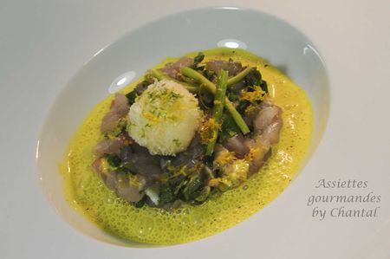
Ingrédients (pour 4 personnes):
200 g de filets de bar, 6 huitres,1 citron vert, 1 citron jaune, 3 cuil. à c. de curry, 1 cuil. à c. de curcuma, 1/2 botte de coriandre, 1/2 botte de mélisse, 50 g de beurre, 20 cl de jus de moules (j'ai utilisé un fumet de poisson maison que j'avais au congèl), 20 cl de crème fraîche liquide
1 blanc d'oeuf, 1 cuil. à s. de noix de coco râpée
Préparation:
Retirer les arêtes des filets de bar; couper en bâtonnets puis en petits dés. Ouvrir les huîtres et couper également en petits dés.
Ciseler les feuilles de coriandre et de mélisse.
Mélanger l'ensemble, ajouter un zeste de citron vert et de la fleur de sel.
Torréfier les épices dans une poêle. Ajouter 15 g de beurre, le jus de citron jaune puis le fumet de poisson; mélanger, laisser réduire un peu puis monter au beurre.
Verser la crème puis émulsionner au Bamix. Réserver.
Battre le blanc d'oeuf en neige; prélever des petites quenelles avec une cuillère à café puis pocher comme des îles flottantes.
Rouler ensuite dans un peu de noix de coco mélangée à des zestes de citron.
Poser un cercle au milieu d'une assiette creuse et garnir avec le tartare.
Poser délicatement une boule au coco.
Emulsionner une dernière fois le jus au curry et verser autour du tartare.
Bon appétit!
Assiettes Gourmandes
http://assiettesduchef.canalblog.com
assiettes.gourmandes@yahoo.fr

